11、（2011武汉）在如图所示的电器中，电源电压保持不变，R1、R2均为定值电阻。当①、②都是电流表时，闭合开关S1，断开开关S2，①表的示数与②表的示数之比为m；当①、②都是电压表时，闭合开关S1和S2，①表的示数与②表的示数之比为n。下列关于m、n的关系正确的是
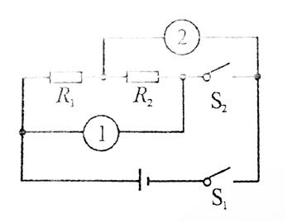
A.mn=n-2m B.mn=n-1
C.mn=n+1 D.因R1、R2未知，故m、n的关系无法确定
12、（2012武汉）下图是甲、乙两个电阻的电流I与电压U的关系图像，将它们并联接入电路，下列说法正确的是 （ ）
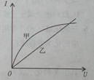
A、通过甲的电流大于通过乙的电流
B、通过甲的电流小于通过乙的电流
C、甲、乙并联的总电阻随它们两端电压的升高而减小
D、甲、乙并联的总电阻随它们两端电压的升高而增大
13、（2012武汉）（8分）武汉市某小学的学生发明的电热课椅获得了国家专利。有一种电热课椅主要由坐垫和脚踏组成，它的电路示意图如下。坐垫内的电热丝R1、R2的阻值分别为260Ω、150Ω，脚踏内的电热丝R3的阻值为400Ω.闭合开关S1，调节开关S2，可以使脚踏分别处于“低温档”、“中温档”、“高温档”（不考虑温度的变化对电阻的影响）
（1）该电热课椅消耗的最大功率是多少瓦？
（2）当脚踏处于中温档时，电热课椅在10秒内产生的热量是多少焦？
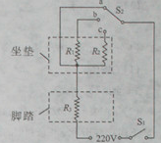

14、（2013武汉）（7分）下图是一种调温型电热毯的电路示意图，R1和R2是两根相同的电热丝。图中虚线框内是“三刀四档”滑动式调温开关，“三刀”（即AB、CD、EF三个滑片）只能同时并排向左或向右滑动，使开关处于“1”、“2”、“3”、“4”档中的某一档位上。当开关处于“4”档时，电热毯不发热；当开关处于其他三档中的某一档位时，电热毯的最小发热功率为30W。
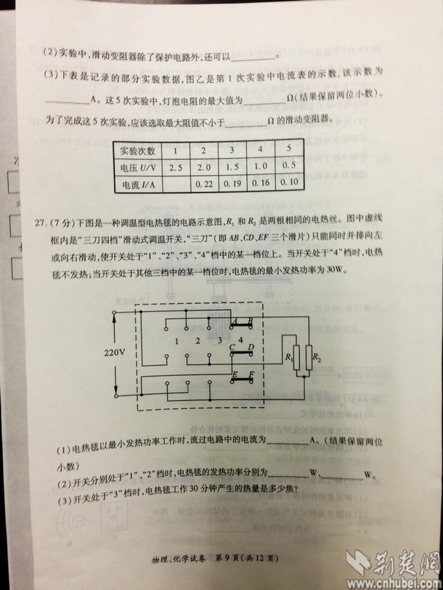
（1）电热毯以最小发热功率工作时，流过电路中的电流为 A。（结果保留两位小数）
（2）开关分别处于“1”、“2”档时，电热毯的发热功率分别为 W、 W。
（3）开关分别处于“3”档时，电热毯工作30分钟产生的热量是多少焦？

15、（2011·江苏南京·22题·2分）某辆以蓄电池为驱动能源的环保汽车，当它在水平路面上以v =36 km／h的速度匀速行驶时，驱动电机的输入电压U=300 V，电流I=50 A．在此行驶状态下，驱动电机的输入功率是 W；若驱动电机能够将输入功率的90％转化为用于牵引汽车前进的机械功率，则汽车所受阻力为 N．
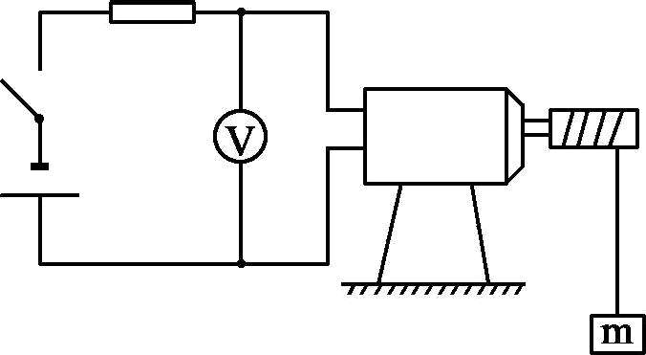
16、(2013年中考呼和浩特)如图所示，直流电动机通过电流做功提升重物，但在电能转化成机械能的过程中，有部分电能变成内能。已知线圈电阻1.5Ω，电动机正常工作时，通过线圈电流2A，物体质量540g，以1Om/s匀速上升，不计绳的重力和一切摩擦。物体上升20s的过程中。求：(l)电压表读数；(2)电流通过线圈产生的热量；(3)提升物体的有用功；(4)电动机工作效率。

